Podręcznik do religii na rok szkolny 2023/24
Klasa I „POZNAJĘ BOŻY ŚWIAT”

Klasa II „ODKRYWAM KRÓLESTWO BOŻE”
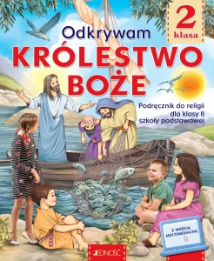

Klasa III „Poznaję Jezusa” + Zeszyt ćwiczeń kl. 3 SP „Poznaję Jezusa”
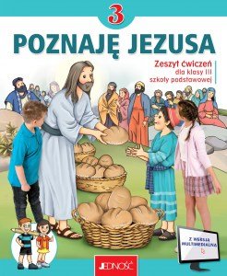
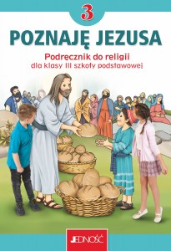

Klasa IV „Odkrywam życie z Jezusem” (nowy)
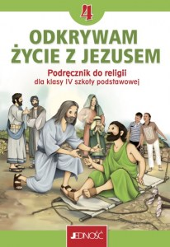

Klasa V „SZCZĘŚLIWI, KTÓRZY SZUKAJĄ PRAWDY”

Klasa VI „SZCZĘŚLIWI, KTÓRZY ODKRYWAJĄ PIĘKNO”

Klasa VII „Szczęśliwi, którzy czynią dobro”

